МИНОБРНАУКИ РОССИИ
ВЛАДИВОСТОКСКИЙ ГОСУДАРСТВЕННЫЙ УНИВЕРСИТЕТ
ИНСТИТУТ КРЕАТИВНЫХ ИНДУСТРИЙ КАФЕДРА ДИЗАЙНА И ТЕХНОЛОГИЙ

ОТЧЕТ
ПО УЧЕБНОЙ ПРАКТИКЕ ПО РАЗВИТИЮ СОЦИАЛЬНО-ПРОФЕССИОНАЛЬНЫХ УМЕНИЙ И НАВЫКОВ

Студент  гр. БПО2-24-ИИ1 |  | А. С. Руднев
Руководитель  ст. преподаватель |  | Т. В. Метляева

Владивосток 2025

ЛИСТ СОЦИАЛЬНОЙ АКТИВНОСТИ

Студент Руднев Арсений Сергеевич
Кафедра ДЗТ гр. БПО2-24-ИИ1

Руководитель практики старший преподаватель кафедры ДЗТ Метляева Татьяна Викторовна

Инструктаж по ознакомлению с требованиями охраны труда, техники безопасности, пожарной безопасности прошла

____________________О.В. Панюшкина
(подпись уполномоченного лица, МП)

С правилами трудового распорядка ознакомлена

ИНДИВИДУАЛЬНОЕ ЗАДАНИЕ НА ПРАКТИКУ
Задание 1. Ознакомиться с правилами внутреннего распорядка организации, требованиями охраны труда и пожарной безопасности. (ОК-6)
Задание 2. Осуществлять участие в проекте «За чистый университет» в соответствии с нормами времени, установленными в организации. (ОК-6, ОК-7)
Задание 3. Принять участие в подготовке и/или реализации социально-значимых мероприятий, проектов организации в соответствии с ее целями. (ОК-6, ПК-4)
Задание 4. Принять участие в мероприятиях по профилактике распространения идеологии терроризма, национализма и экстремизма в установленном организацией порядке. (ОК-6)
Задание 5. Оформить отчет и документы практики в печатном и электронном виде и представить на защиту в соответствии с требованиями организации и в установленные графиком практики сроки. (ПК-4)

РАБОЧИЙ ГРАФИК (ПЛАН)

Вид работы | Структурное  подразделение/ название проекта/ мероприятия | Дата | Количество отработанных часов | Наличие случаев опозданий и/или несвоевременность выполнения заданий | Руководитель практики / проекта
Организационное собрание | Кураторский час | 15.09.2024 | 2 |  | Метляева Т. В.
Инструктаж по технике  безопасности | Инструктаж | 20.09.2024 | 2 |  | Панюшкина О.В.
Проект «За чистый университет» | Дежурство по университету | Сентябрь  2024 | 6 |  | Каменная Е.О.
Проект «За чистый университет» | Дежурство по университету | Апрель  2025 | 6 |  | Каменная Е.О.
Поддержание и улучшение качества социальной среды университета | Волонтерство дизайн мастер-класс | 16.11.2024 | 8 |  | Зайцева Т. А.
 | Волонтерство «Юный дизайнер» | 17.05.2025 | 19 |  | Метляева Т. В.
 | Приемная комиссия ВВГУ | 25.05.2025-28.05.2025 | 30 |  | Метляева Т. В.
 | Посещение оперы «Турандот» | 01.11.2024 | 2 |  | Молодёжный центр ВВГУ
Подготовка и  сдача отчета | Защита отчета по практике | 26.07.25 | 1 |  | Каменная Е.О.
Итого |  |  | 76

Оценка руководителя практики
Руководитель практики |  | Т. В. Метляева

III. ОТЧЕТ ПО МЕРОПРИЯТИЯМ В ПЕРИОД ПРОХОЖДЕНИЯ
ПРАКТИКИ
Учебная практика по развитию социально-профессиональных умений и навыков была пройдена в ФГБОУ ВО «ВВГУ», ИКИ, Кафедра ДЗТ, г. Владивосток. Время прохождения практики – с 14.07.25 – 26.07.25 г.
Актуальность учебной практики заключается в умении применить теоретические знания, полученные в процессе обучения, а также приобрести практический опыт. Цель практики – закрепление теоретических знаний, полученных за время обучения и получение практических знаний.

№ | Мероприятие | Цель, на решение которой направлено мероприятие | Результат
Адаптационные мероприятия
 | Организационное собрание | Кафедра ДЗТ. Обсуждение основных этапов практики, ознакомление с особенностями прохождения практики | Получение индивидуального задания на практику и рабочего графика (плана)
 | Инструктаж по технике безопасности | Кафедра ДЗТ. Лекция по технике безопасности | Ознакомление по основным пунктам техники безопасности
Мероприятия общекультурного характера (субботники, демонстрации, волонтерство и др.)
 | Проект  «За чистый университет» | Дежурство по университету | Уборка по университету: фойе и коридоры кафедры ДЗТ
 | Поддержание и улучшение качества социальной среды университета работа по заявкам подразделений университета | Волонтерство «Юный дизайнер» | Участие в мероприятии в качестве актера-аниматора на сцене.  (Приложение А, Рисунок А.1)
 |  | Волонтерство дизайн мастер-класс | Оформление выставки, навигация посетителей, фиксирование и распределение по аудиториям и мастер-классам. Уборка после мастер-класса.  (Приложение А, Рисунок А.2)
 |  | Приемная комиссия ВВГУ | Консультирование абитуриентов по поступлению, запись на вступительные экзамены.
 |  | Посещение оперы «Турандот» | Посещение культурного мероприятия в Мариинском театре.

1 Характер задания
В соответствии с целью практики была проведена работа, направленная на развитие социально-профессиональных умений и навыков. Практика рассматривается как составная часть учебного процесса, целью которой является закрепление и углубление знаний, полученных в ходе теоретического обучения, формирование необходимых умений и навыков по специальности «Организация социального обеспечения», развитие общих и профессиональных компетенций, а также приобретение первоначального профессионального опыта. В ходе практики ставилась задача овладения навыками командной работы, определения модели организации с её ценностями, нормами и традициями поведения.
В процессе практики осуществлялось активное участие в жизни университета, включая дежурства, волонтёрскую деятельность, поддержание и улучшение качества социальной среды, выполнение заявок подразделений университета и другие виды деятельности. Кроме того, осуществлялось участие в жизни кафедры: оказание помощи в оформлении выставки по дизайнерским мастер-классам, а также участие в качестве актёра-аниматора на интерактивном театрализованном представлении «Алиса в Стране чудес» на дне юного дизайнера.
В установленные сроки осуществлялось участие в проекте «За чистый университет», а также в социально значимых мероприятиях и проектах, направленных на культурное и морально-нравственное развитие. В их числе — посещение оперного спектакля в Мариинском театре. По завершении практики был подготовлен отчёт о проделанной работе в установленные сроки.
В результате проведённой практики обеспечивается освоение различных видов деятельности, формирование общих и профессиональных компетенций, а также приобретение необходимых умений и практического опыта по специальности. Проведённая работа имеет большое значение для университета, кафедры и студентов, поскольку способствует интеграции обучающихся в учебный процесс, ознакомлению с устройством и деятельностью кафедры, а также активному участию в совершенствовании образовательной среды вуза.

2 Авторские разработки
Организационное собрание (кураторский час) проводились с целью обсуждения актуальных вопросов, связанных с учебным процессом, поиска и реализации решений возникающих проблем.
В ходе инструктажа по технике безопасности осуществлялось ознакомление с основными требованиями и правилами безопасного поведения.
Волонтерская деятельность, посвящённая дню юного дизайнера, осуществлялась ещё до непосредственно самого мероприятия. В течении месяца проводились организаторские сборы, репетиции представления, отчитка сценария и сооружение костюмов для действующих героев. Кроме того, в перерывах осуществлялась работа с детьми в возрасте от 8 до 10 лет: организовывалась встреча участников, сопровождение в аудиторию для проведения экзамена, рассадка, объявление темы и начала экзамена, шифровка работ. В течение мероприятия обеспечивался контроль за состоянием детей, предоставление воды, сопровождение до санитарных помещений, а по завершении — передача детей родителям или преподавателям с предоставлением информации о времени и месте награждения.
В рамках проекта «За чистый университет» основная деятельность заключалась в проведении уборки помещений вуза несколько раз в год. Осуществлялось мытьё и уборка фойе и коридоров кафедры ДЗТ, а также других частей университета. В обязанности входили работы на клумбах и посадка растений.
Во время волонтёрства на дизайнерском мастер-классе осуществлялось создание и оформление выставки одежды от дизайнеров, организация рабочих мест для проведения конкурса, навигация детей и родителей до гардероба и аудитории, а также консультирование по вопросам времени и места проведения мероприятий.
Значительная часть деятельности приходилась на работу в приёмной комиссии ВВГУ. В обязанности входила регистрация поступающих студентов, консультирование по проходным баллам, экзаменам, подготовительным курсам, стоимости обучения, датам экзаменов, демонстрация примеров работ по вступительным испытаниям и предоставление ответов на индивидуальные вопросы. Работа осуществлялась по направлениям: дизайн по отраслям, цифровой дизайн, цифровая мода, архитектура, а также педагогическое образование с двумя профилями подготовки — изобразительное искусство и игропедагогика.

3 Дневник практики
В период с 15.09.2024 по 26.07.2024 г. Студент(ка) группы БПО2-24-ИИ1 Руднев Арсений Сергеевич была направлена на прохождение учебной практики по развитию социально-профессиональных умений и навыков в ФГБОУ ВО «ВВГУ», ИКИ, Кафедра ДЗТ, г. Владивосток.
Этапы работ | Календарные сроки | Отметка о выполнении | Примечание
1. Кураторский час | 15.09.2024 | 2
2. Инструктаж по технике безопасности | 20.09.2024 | 2
3. Дежурство по университету | Сентябрь 2024  Апрель 2025 | 12
4. Волонтерство «Юный дизайнер» | 17.05.2025 | 19
5. Волонтерство дизайн мастер-класс | 16.11.2024 | 8
6. Приемная комиссия ВВГУ | 25.07.2025-28.07.2025 | 30
7. Посещение оперы «Турандот» | 01.11.2024 | 2
8. Оформление дневника и отчета | 15.09.2024-26.07.25 | 1 | Требования СТО
9. Сдача отчета по практике | 26.07.25 | 76

Руководитель: доцент кафедры ДЗТ |  | Т.В. Метляева
План-График принял к исполнению |  | А.С. Руднев

Заключение
В ходе прохождения практики на базе ФГБОУ ВО «ВВГУ», ИКИ, кафедра ДЗТ, г. Владивосток, были закреплены и углублены теоретические и практические знания, приобретённые в процессе обучения. В числе освоенных компетенций отмечаются:
1. Получение навыков командной работы;
2. Развитие социализации и взаимопонимания в группе;
3. Ознакомление с правилами образовательного учреждения;
4. Формирование уважительного взаимоотношения.
Проведённая социальная практика имеет чрезвычайную важность, поскольку способствует пониманию основных принципов командной работы, что является необходимым условием для последующей профессиональной деятельности в коллективе. В результате подведения итогов можно отметить, что поставленная цель по развитию социально-профессиональных умений достигнута за счёт выполнения всех предусмотренных задач.

Чек-лист «Проверь себя»
Руднев Арсений Сергеевич
Группа БПО2-24-ИИ1
1. Уважаемый студент, ответьте на следующие вопросы:

№ | Вопросы | Да | Нет
1. | Сообщена ли Вам дата начала работы, время и место первого  рабочего дня? | +
2. | Обеспечена ли ваша должность на практике должностными  инструкциями? | +
3. | Ознакомились ли Вы с должностными обязанностями? | +
4. | Ваш руководитель представил Вас трудовому коллективу? | +
5. | Проведено ли ознакомление со зданием? | +
6. | Проведен ли инструктаж по технике безопасности? | +
7. | Ознакомлены ли Вы с правилами внутреннего распорядка в организации? | +
8. | Вы знакомы с историей, сферой деятельности, особенностями  организации? |  | +
9. | Вы были ознакомлены с критериями работы и показателями  деятельности? |  | +
10. | Вы были ознакомлены с условиями работы: рабочее место, рабочие часы и перерывы, нерабочие дни? | +
11. | Вы знакомы с корпоративной культурой, миссией и философией организации – базы практики? |  | +
Уважаемый студент, оцените свои умения и навыки на практике:

№ | Вопросы | Да | Нет
1. | Коммуникативные навыки  Были ли у вас конфликты в период прохождения практики с коллегами, с окружающими людьми? |  | +
2. | Принятие решений  В период прохождения практики вы принимали самостоятельно решения по вопросам, относящимся к сфере Ваших компетенции. | +
3. | Управление временем  Конструктивное использование рабочего дня: вы успеваете решить все операционные задачи в текущий рабочий день? | +
4. | Организация/планирование  Соответствуют запланированные результаты работы фактически достигнутым? | +
5. | Пунктуальность  Имелись ли случаи несвоевременного выполнения поставленных задач в период прохождения практики? |  | +
6. | Качество работы  Соответствует ли выполненная работа стандартам и требованиям организации к ее выполнению. | +

Приложение А
(обязательное)

Фотоматериалы

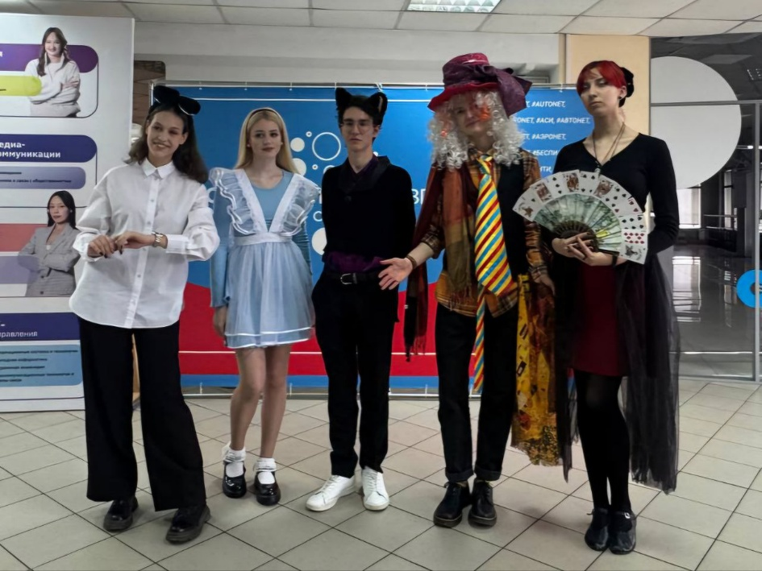
Рисунок А.1 – Волонтерство «Юный дизайнер»

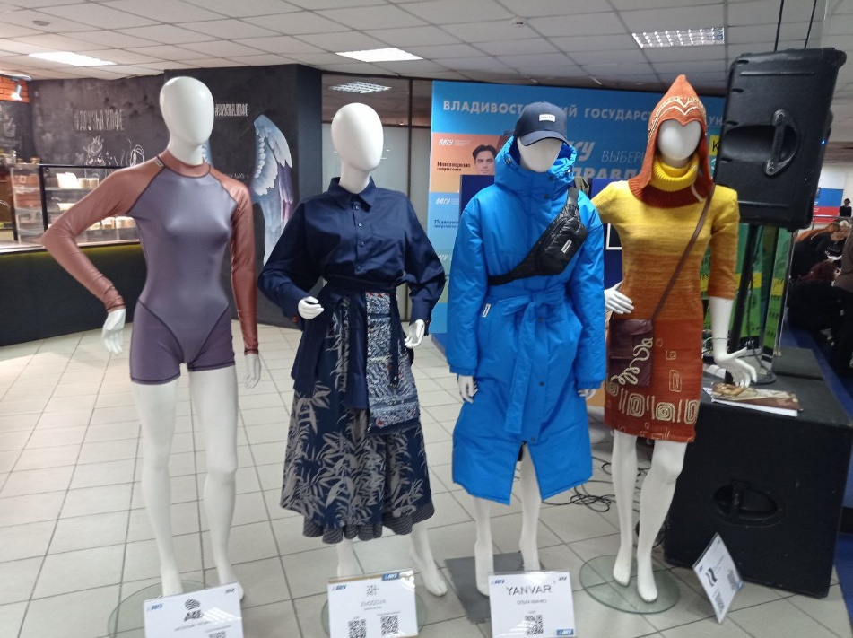
Рисунок А.2 – Волонтерство дизайн мастер-класс

